Logopedske vježbe 7.04.2020.
J.B.

Pročitaj ovu kratku priču, čitaj slogovno kao što radimo na vježbama. Oboji crtež kako je opisano u priči.

Uskrsne pisanice izrađuju šareni zečevi. Mali zec ima plave uši. Lice mu je žuto. Veliki zec ima crvene uši. Lice mu je narančasto. Tijelo malog zeca je plavo, a velikog zeleno. Pisanice malog zeca su crvene sa žutim cvjetićima. Pisanice velikog zeca su plave s crvenim kružićima.
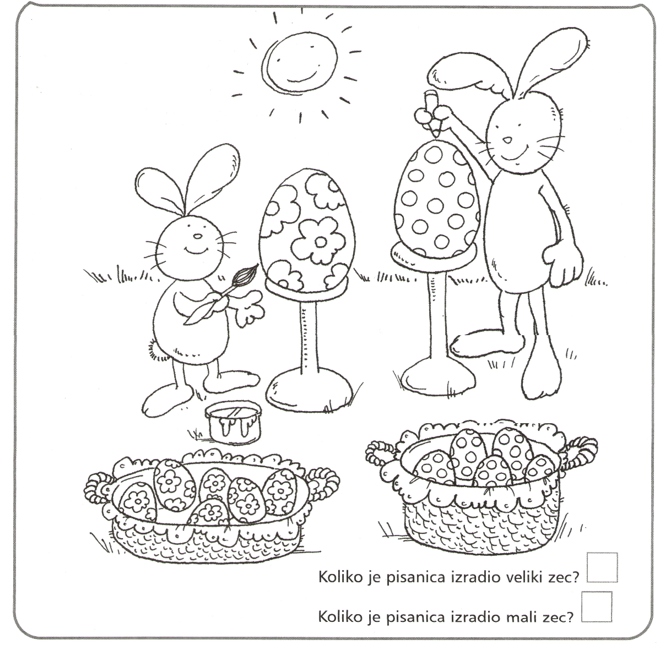
Izvor: dječji časopis Prvi izbor

